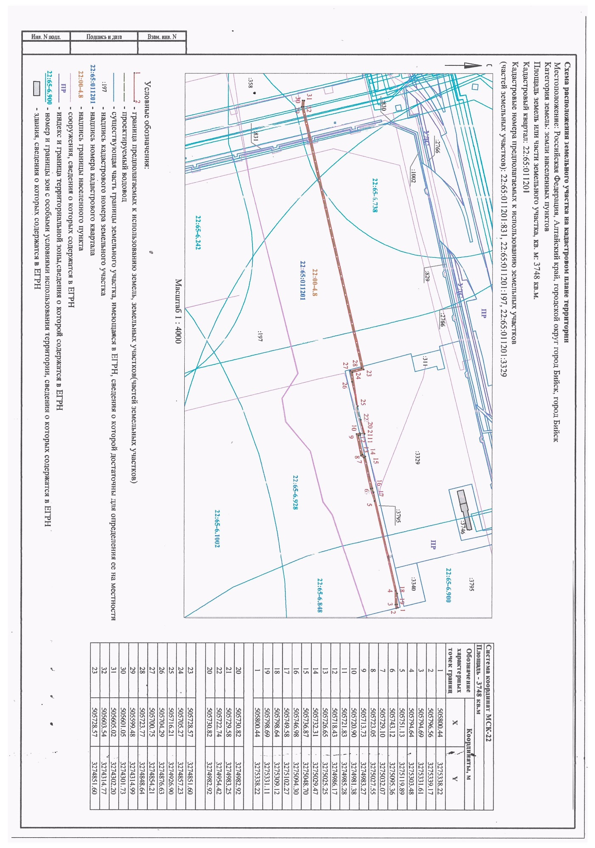
Приложение к постановлению
Администрации города Бийска
от 01.12.2025 № 2725

Ю.А. Баженов, и.о. управляющего делами.

